Ежемесячно 15 числа на базе ГКУ СО «КЦСОН Южного округа» м.р. Алексеевский проходит «День открытых дверей» для различных категорий граждан населения м.р. Алексеевский. Основной задачей проведения данного мероприятия является повышение уровня информированности населения о предоставляемых мерах социальной поддержки среди различных категорий граждан, проживающих на территории Самарской области, пропаганда здорового образа жизни, безопасность граждан, в том числе информационная, информирование об услугах по отдыху и оздоровлению детей.
Приглашаются представители органов опеки и попечительства, образования и здравоохранения, управления социальной защиты населения, отделения полиции, службы МЧС, отделения ПФР и т.д., которые предоставляют актуальную информацию по самым важным темам.
К нам может прийти любой желающий и получить квалифицированный ответ на свой вопрос.
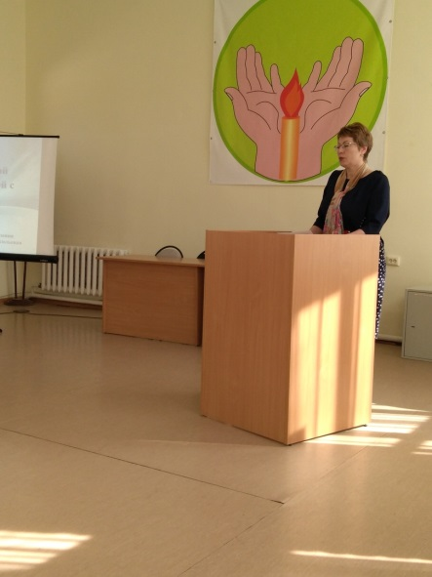
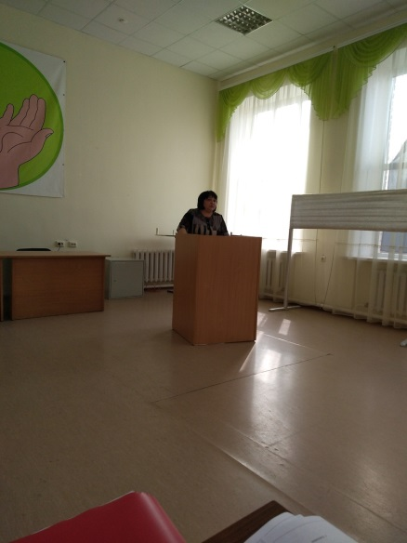
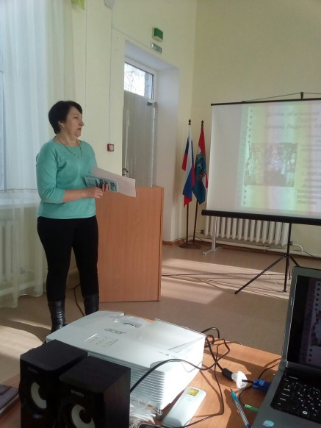
До 15 числа для совместных решений Ваших вопросов ждём Вас по адресу: с. Алексеевка, ул. Строителей, д.34. Телефон для справок: 2-25-37.ЦМ

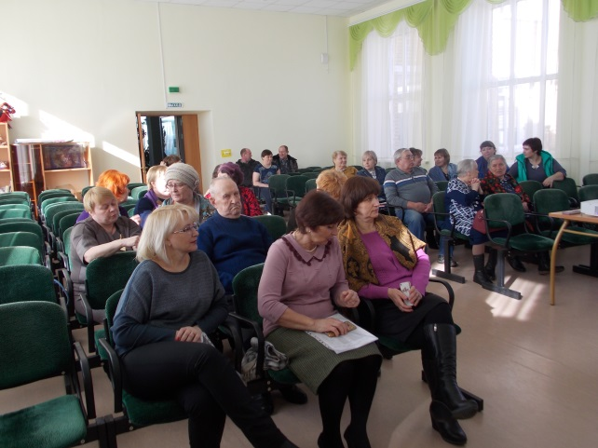

Н11
